Работа с синонимами и антонимами.  «НАЙДИ ПРОТИВОПОЛОЖНОЕ СЛОВО»  Цель: развивать у детей умение подбирать противоположные по смыслу слова.  Ход.  Сахар сладкий, а лимон .....(кислый).  Луна видна ночью, а солнце ....(днем).  Огонь горячий, а лед .....(холодный).  Тополь высокий, а шиповник ..... (низкий). Река широкая, а ручей ....(узкий).  Камень тяжелый, а пух ..... (легкий).  Редька горькая, а груша ..... (сладкая).  Если суп не горячий, то, значит, какой…(холодный)  Если в комнате не светло, то в ней ...(темно). Если сумка не тяжелая, то она .... (легкая).  Если нож не тупой, то он ....(острый).  «ГОВОРИ НАОБОРОТ»  Цель: развитие мышления, активизация словарного запаса.  Ход:  Взрослый кидает мяч ребенку, называет слово, а ребенок бросает мяч обратно и называет слово с противоположным значением:  веселый - грустный  быстрый - медленный  красивый - безобразный  пустой - полный  худой - толстый  умный - глупый  трудолюбивый - ленивый  тяжелый - легкий  трусливый - храбрый  - существительные с прилагательными, глаголами, числительными в единственном и множественном числе. ( например: У Лены и Тани два синих ведра).  - Образовывать слова с помощью приставок и суффиксов, так же наречия от прилагательных (медленный – медленно), образовывать сравнительные степени прилагательных (быстрый – быстрее – самый быстрый), образовывать глаголы движения с приставками (обошел, зашел, пришел).  - Понимать обращенную речь в полном объеме.  - Понимать сложные двусмысленные тексты.  Активный словарь быстро пополняется. Дети активно пользуются как видовыми, так и родовыми понятиями, антонимами синонимами. Классифицируют предметы. Дети 6-7 лет самостоятельно могут составлять описательные рассказы, развернутые и логичные по содержанию, пересказывать сказки. Логично излагать свои мысли, используя сложные предлоги с союзом «А», понимать логико – грамматические конструкции (Васю ударил Дима. Кто драчун?).  Игры, помогающие в развитии речи вашего ребенка.  Одними из игр, направленных на развитие речи ребенка, являются словообразования уменьшительно-ласкательных форм существительных. Вариантов этих игр может быть множество, приведем примеры некоторых из них.  «Мое имя»  Играть можно с помощью игрушки, задавая вопросы от ее имени или с мячом. Например, | твердый - мягкий  светлый - темный  длинный - короткий  высокий - низкий  острый - тупой  горячий - холодный  больной - здоровый  Подготовлено  учителем – логопедом Пчёлкиной Е.А.  с помощью материалов МКДОУ«Детский сад №57» комбинированного вида  Автор: учитель – логопед Дмитриева М.Е.  можно бросать мячик, называя любое имя.  Возвращая мяч, ребенок должен назвать уменьшительно-ласкательный его вариант. Например:  Тима – Тимочка  Костя – Костенька  Назар – Назарушка  «Кто назовет больше?»  Когда малыш научился образовывать уменьшительно-ласкательную форму имен, усложняем задание. Покажите, что ласково можно придумать не один вариант имени. Устройте соревнование – кто придумает больше вариантов. Например:Маша – Машенька, Машулька, Машуня, Машулечка, Денис – Дениска, Денечка, Денисушка,  Игры по формированию лексико – грамматического строя речи.  1. "Доктор"  Цель: уточнить и активизировать словарь по теме  Оборудование: игрушечные атрибуты медика.  Ход. Взрослый предлагает ребенку поиграть в больного и доктора "сначала доктором будет ребенок. взрослый жалуется, что у него болит голова (рука, нога, ухо и т. д.). «Доктор» должен осмотреть больного, и "полечить" его. Затем взрослый и ребенок меняются ролями.  2. «Один - много»  ухо - уши рука - руки нога - ноги и т. д.  3. «Назови ласково»  нос - носик глаз - глазик рука - ручка голова - головка и т. д.  4. "Два и две"  Цель: познакомить ребенка с числительными два и две, научить употреблять их в речи. | МБДОУ «Детский сад № 6  города Судогда»  «Говорим правильно»  буклет для родителей и воспитателей.  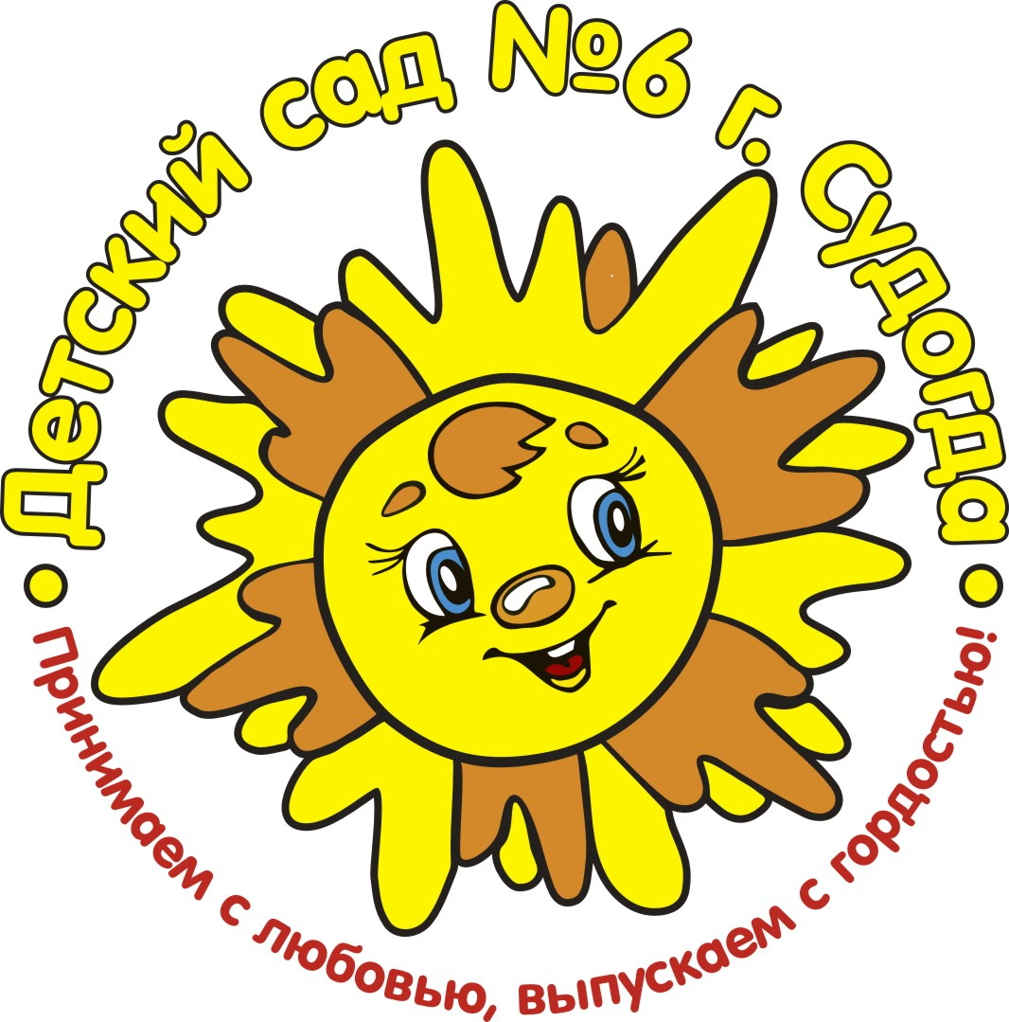  Развитие речи детей 6-7 лет.  В 6 -7 дети должны уметь :  - Правильно различать звуки на слух, придумывать слова на заданный звук или с данным звуком.  - Выделять звуки из слова, из ряда слогов и звуков.  - Произносить сложные слова со стечением согласных, состоящие из трех и более слогов (защитник, мотоциклист), определять количество слогов в слове. Произносить длинные и сложные предложения (В саду за высоким забором растут яблони, а в кустах шиповник)  - Употреблять в речи предлоги простые (в, на, из) и сложные (из – за, из – под, около, возле).  - Правильно согласовывать в части речи  Оборудование: зеркало.  Ход: Взрослый объясняет ребенку, что у него два глаза. Затем он предлагает подумать, чего у него еще два. Ребенок показывает и называет части тела. Взрослый исправляет все допущенные при подборе слов ошибки.  5. «Вспомни, что делает»  Цель: уточнение, расширение и активизация глагольного словаря.  Оборудование: картинки с изображением мальчика, девочки, мамы, папы.  Ход. Взрослый покалывает ребенку картинку с изображением мальчика и предлагает подумать и сказать, что может делать мальчик (ходить, бегать, прыгать, есть, играть, рисовать и т.д.). Аналогично происходит подбор действий.  6."Сплетем веночек"  Цель: Учить согласовывать существительное с числительным  Оборудование: Настоящие одуванчики.  Ход: Взрослый плетет венок, проговаривая с ребенком словосочетания: "Один одуванчик, два одуванчика, три одуванчика, много одуванчиков." Аналогично можно собрать букет.  

